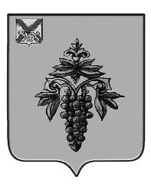

ДУМА
ЧУГУЕВСКОГО
МУНИЦИПАЛЬНОГО ОКРУГА

Р Е Ш Е Н И Е

О внесении изменений в Правила землепользования и застройки Чугуевского муниципального округа

Принято Думой Чугуевского муниципального округа

«07» июня 2023 года

Статья 1.

Внести в Правила землепользования и застройки Чугуевского муниципального округа, утвержденные решением Думы Чугуевского муниципального округа от 11 января 2021 года № 142-НПА «Правила землепользования и застройки Чугуевского муниципального округа» (в ред. от 23.03.2021 № 183-НПА, в ред. от 14.12.2021 № 302-НПА, от 03.10.2022 № 411-НПА) (далее – Правила) изменение, в разделе II «Карта градостроительного зонирования и зон с особыми условиями использования территорий» Правил часть карты градостроительного зонирования, карты зон с особыми условиями использования территории с.Кокшаровка в районе ул.1-ая Заозерная изложить в следующей редакции:

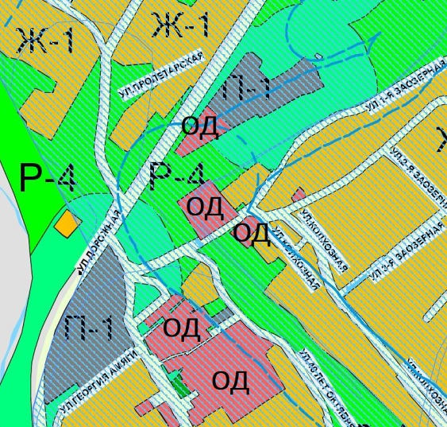

с установлением измененных (уточненных) границ для территориальной общественно-деловой зоны (ОД) согласно каталогу координат характерных точек:

N | Координаты (МСК-25) |  | N | Координаты (МСК-25)
 | X | Y |  | X | Y
1 | 122220,16 | 75392,92 | 7 | 122154,00 | 75334,35
2 | 122244,49 | 75372,17 | 8 | 122201,78 | 75409,37
3 | 122263,79 | 75357,98 | 9 | 122207,22 | 75404,13
4 | 122270,71 | 75352,86 | 10 | 122210,87 | 75400,64
5 | 122227,40 | 75290,07 | 11 | 122220,16 | 75392,92
6 | 122160,82 | 75330,23

Статья 2.

Настоящее решение вступает в силу со дня его официального опубликования.

Глава Чугуевского

муниципального округа Р.Ю. Деменев

«08» июня 2023 года

№ 484 – НПА

